**Rapport de création d'une application académique universitaire pour la gestion administrative.**

**Said Benoukhanchouch**

**Yassir Tagemouati**

Nous souhaitons développer un système de gestion de la scolarité qui permet de centraliser et d'organiser toutes les informations relatives aux étudiants, enseignants, cours, examens, résultats. Ce système est accessible aux administrateurs, tout en garantissant une interface conviviale et sécurisée.

Bibliothéques importées :

* **awt**
* **swing**
* **jcalander**
* **sql**

**Gestion des enseignants et étudiants:**

NB: *Les classes ont une structure commune basée sur l'utilisation des composants graphiques Swing, mais elles diffèrent par le nombre et le type de boutons ou de champs de texte qu'elles contiennent.*

* *Création de la classe et des objets*
* *Constructeur : Partie Interface*
* *Méthode de gestion des actions*

Class **AddStudent():**

La classe AddStudent est une interface graphique qui permet d’ajouter un étudiant en saisissant ses informations (**nom, prénom, adresse, etc**.) et en générant un numéro d’inscription **unique**. Les données sont validées et enregistrées dans une base de données, avec vérification des doublons. Elle utilise un **GridBagLayout** pour organiser les champs et gère les actions via des boutons "Submit" et "Cancel".

* **Variables de Classe**:

Le code utilise plusieurs variables pour capturer les données utilisateur et gérer l’interface graphique :

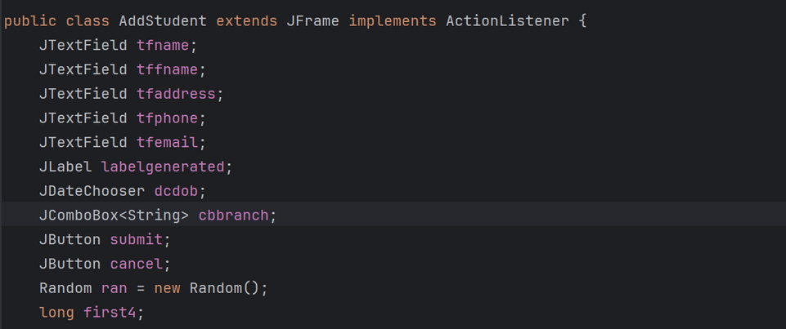

* **Constructeur de la classe:**

Le constructeur configure l'interface utilisateur. Voici la section du code responsable de la configuration des composants :

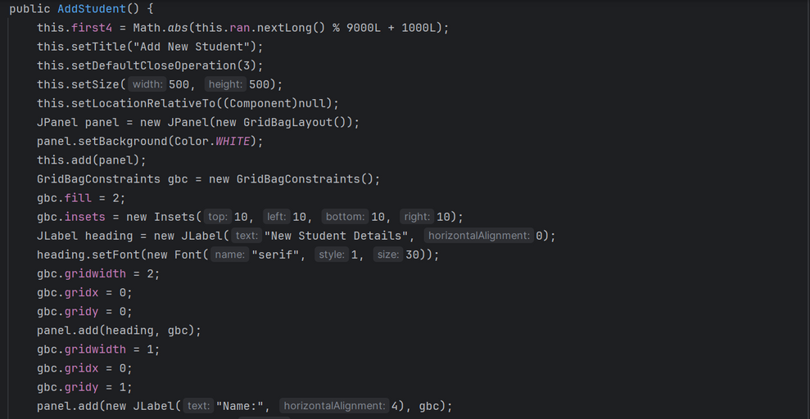

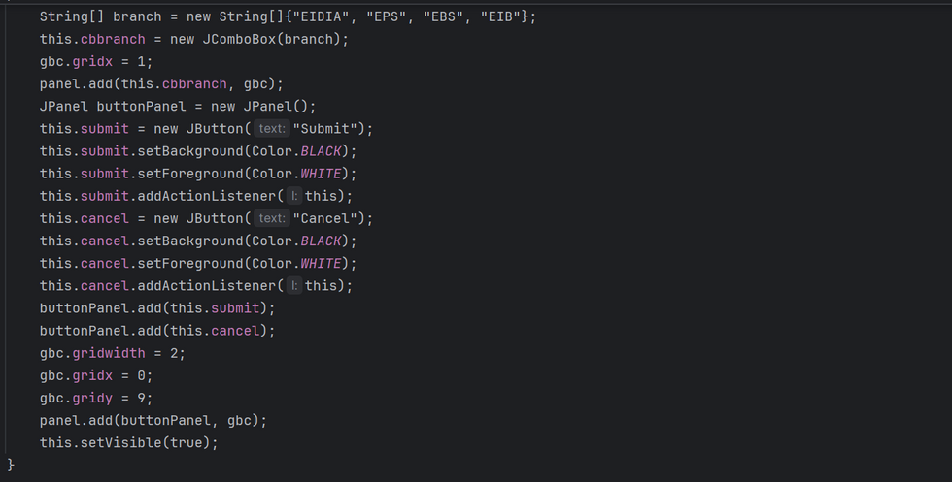

* **Gestion des actions:**

La méthode **actionPerformed** gère les clics sur les boutons et interagit avec la base de données et on a ajouté un système de recherche pour éviter les doublons on se basant sur le nom le nom de famille et la branche.

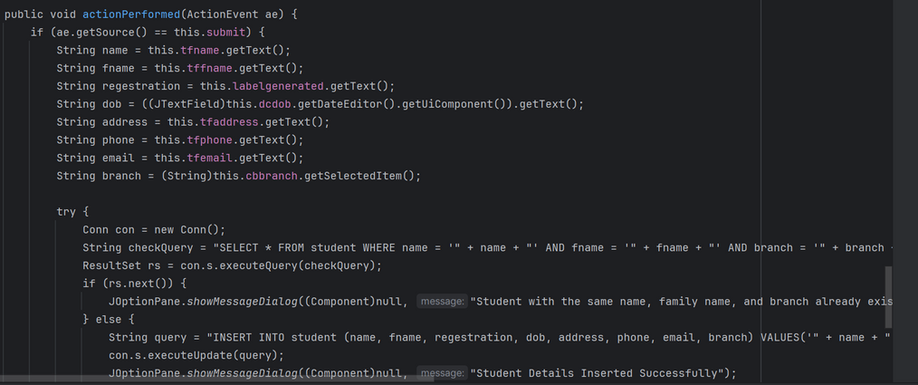

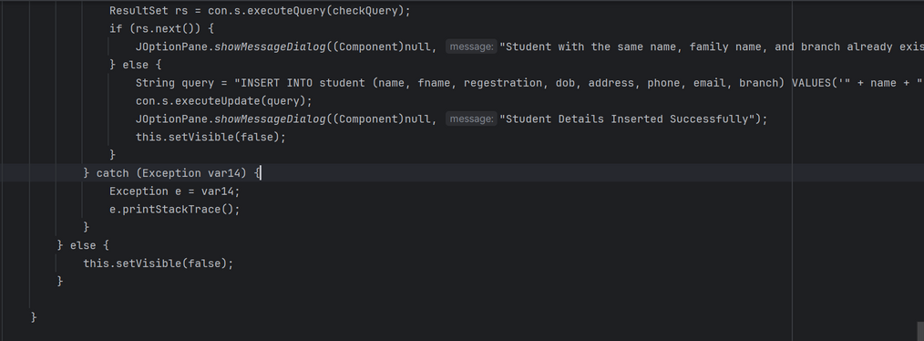

!!! *La classe AddTeacher est construite sur la même structure que AddStudent, avec quelques différences dans les champs et les boutons spécifiques à l'entité manipulée (enseignant ou étudiant):

**II-** Classe **StudentDetails():**

* **Déclaration des variables:**

Les variables suivantes sont utilisées pour créer et manipuler l'interface utilisateur et les données :

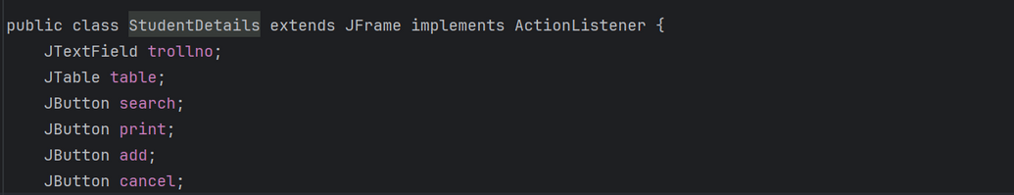

* **Constructeur de la classe:**

Le constructeur initialise l'interface graphique, configure les composants de la fenêtre, et charge les données des étudiants dans un tableau.

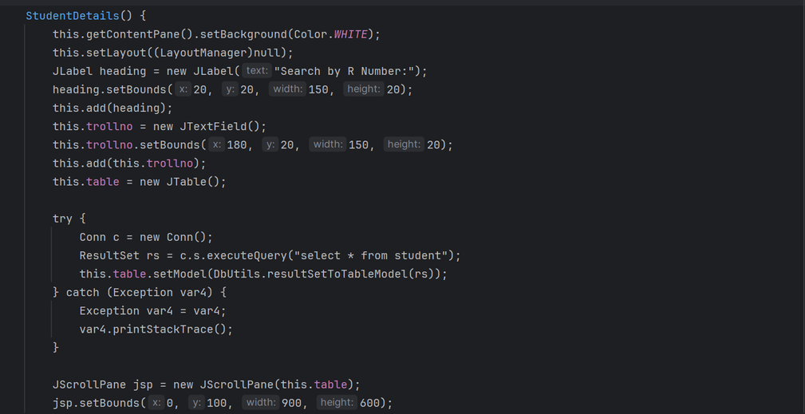

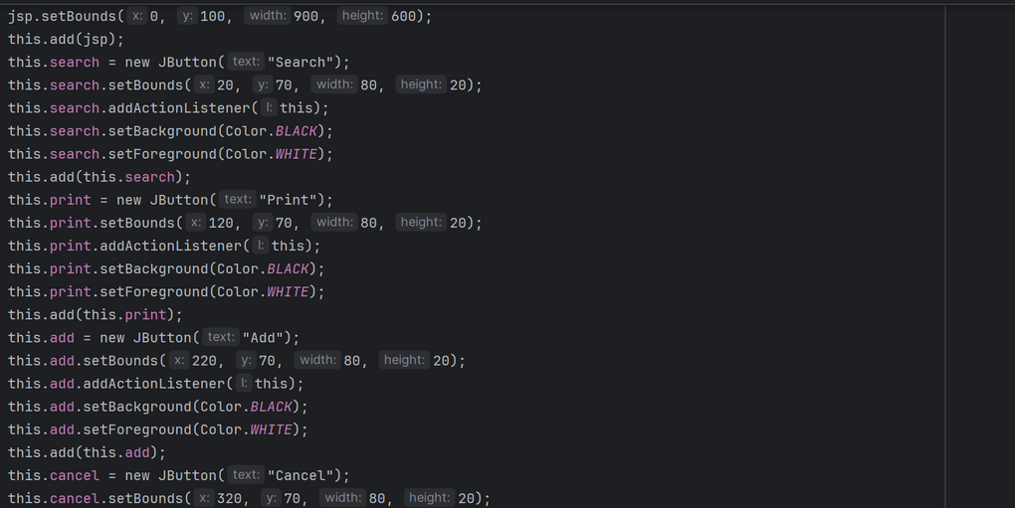

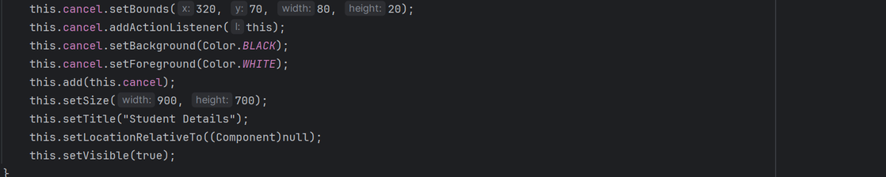

* **Gestion des événements:**

La méthode **actionPerformed** traite les interactions avec les boutons de l'interface utilisateur encore, on a ajouté une partie de code pour la recherche du registration number if existe dans la base de données ou pas.

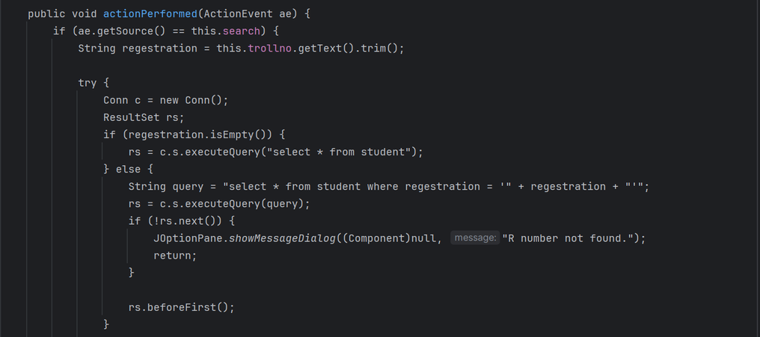

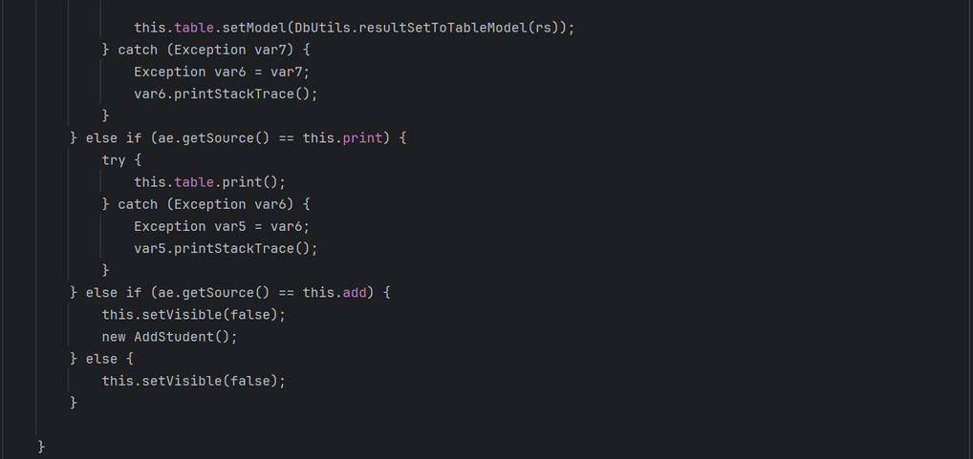

**III-** Classe **StudentFeeForm():**

La classe StudentFeeForm est conçue pour gérer les frais de scolarité des étudiants dans un système universitaire. Elle offre une interface graphique permettant de rechercher les informations des étudiants, de calculer les frais totaux en fonction de la branche et du semestre, ainsi que de gérer les paiements.

* **Déclaration des variables**

Les variables principales de cette classe sont utilisées pour concevoir l'interface utilisateur et capturer les données d'entrée. Ces variables permettent de gérer les champs d'entrée, les menus déroulants, les étiquettes d'affichage, et les boutons d'action. Voici les composants principaux :

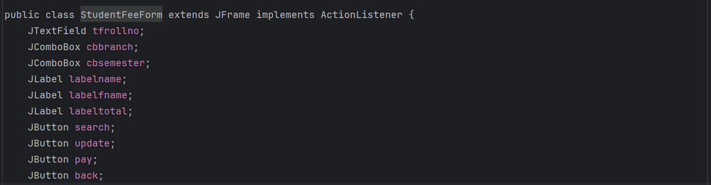

* **Constructeur de la classe:**

Le constructeur initialise l'interface utilisateur avec un formulaire structuré en utilisant un **GridBagLayout** pour organiser les composants.

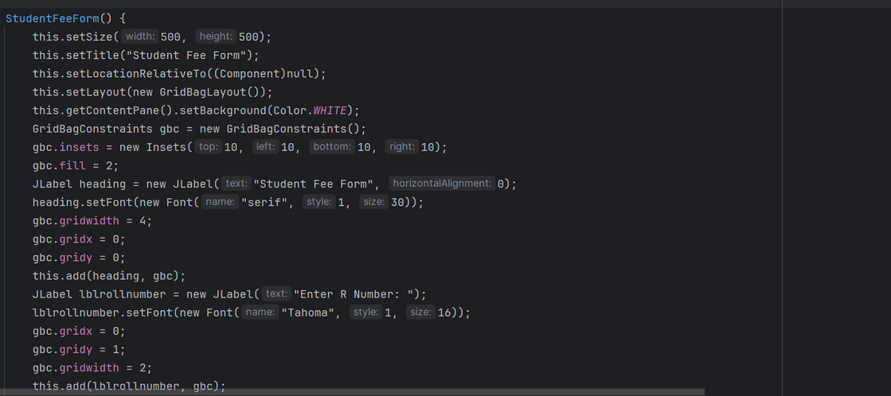

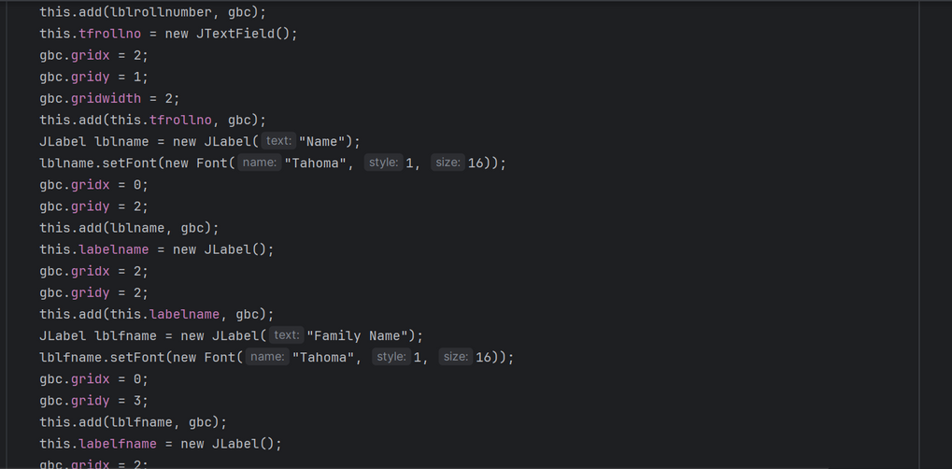

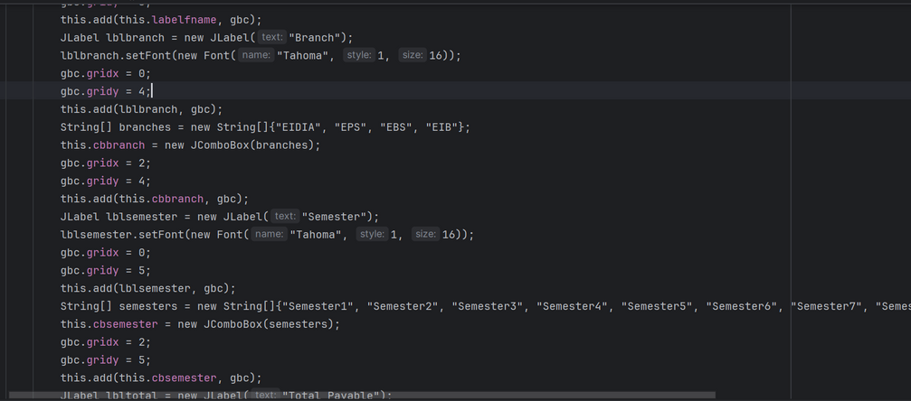

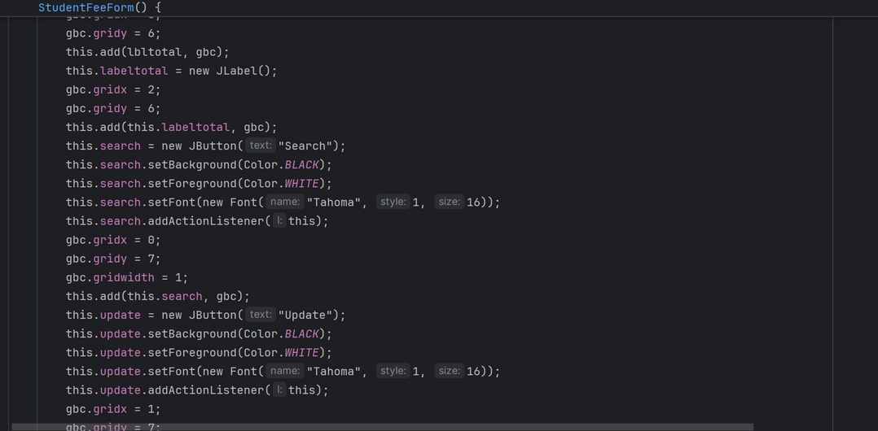

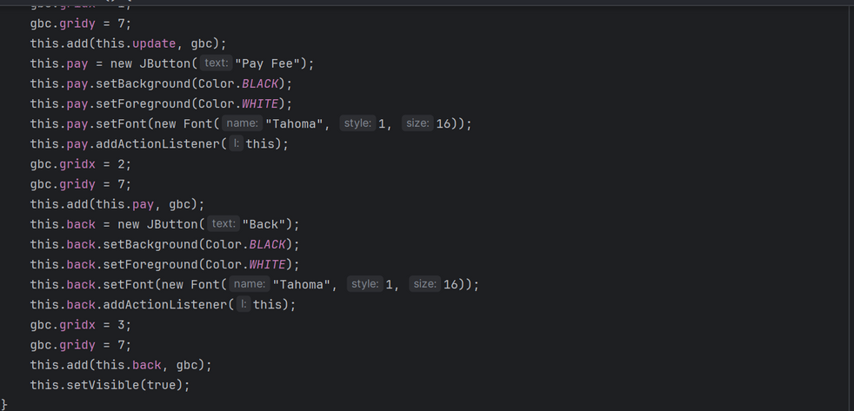

* **Gestion des actions**

La méthode **actionPerformed(ActionEvent ae)** gère les événements déclenchés par les boutons.

a. **Recherche d'informations étudiant:**

Lorsque l'utilisateur clique sur le bouton **Search**, le programme vérifie la base de données pour récupérer les informations associées au numéro d'inscription saisi :

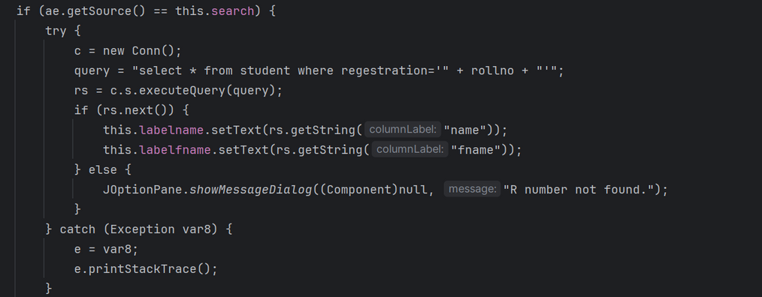

b. **Mise à jour des frais:**

En cliquant sur **Update**, les frais correspondants à la branche et au semestre sélectionnés sont récupérés :

c. **Paiement des frais**

Le bouton **Pay Fee** peut être configuré pour lancer une interface ou une méthode qui permet de traiter les paiements en ligne ou hors ligne.

IV-Classe **StudentLeave():**

La classe **StudentLeave** est une interface utilisateur graphique (GUI) développée en Java pour gérer les demandes de congé des étudiants. Elle permet :

* De rechercher un étudiant dans la base de données en utilisant son numéro d'enregistrement.
* D'afficher les informations correspondantes (nom, prénom, branche).
* De confirmer une demande de congé pour une date donnée.
* De supprimer les informations de l'étudiant après confirmation du congé.

* **Déclaration des variables:**

Les variables suivantes sont utilisées pour capturer les entrées utilisateur, afficher les données, et gérer les actions de l'interface :

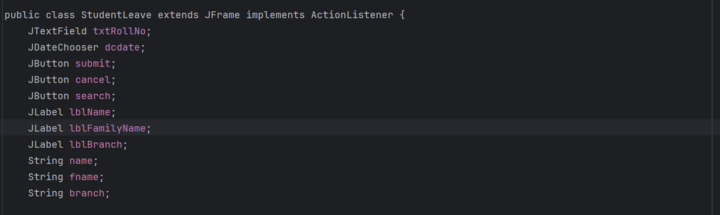

* Constructeur de la classe

Le constructeur configure l'interface utilisateur, en ajoutant les composants nécessaires (étiquettes, champs de saisie, boutons).

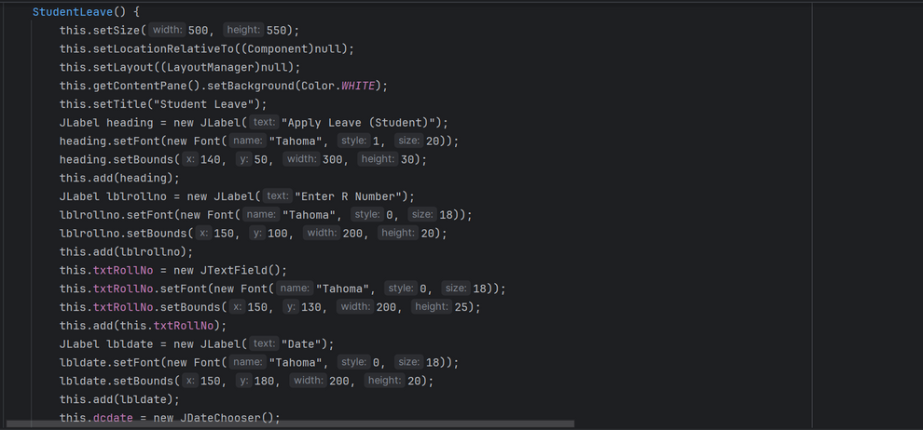

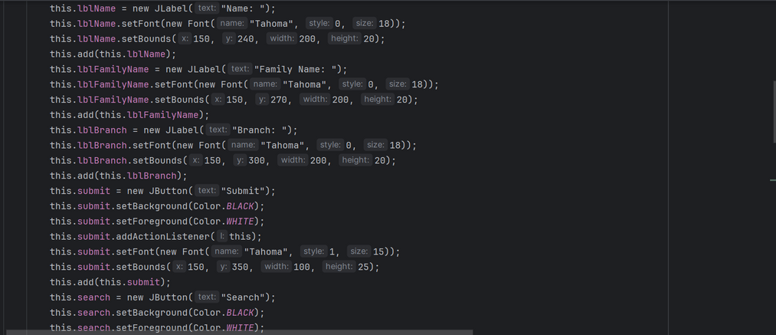

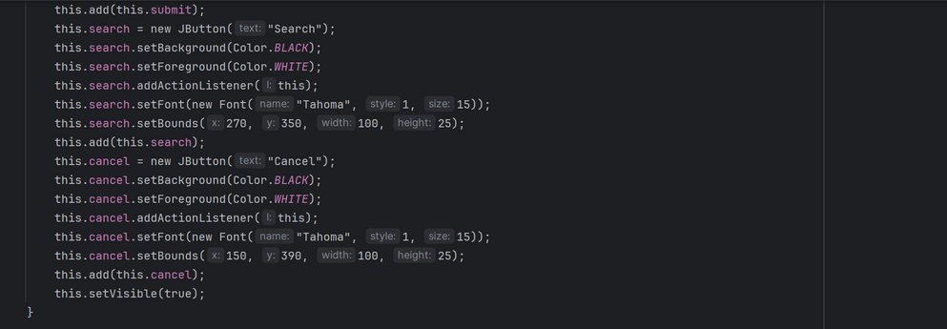

a. **Recherche d'étudiant**

Lorsqu'un utilisateur clique sur "**Search**", le programme :

* Récupère le numéro d'enregistrement entré.
* Recherche l'étudiant dans la base de données.
* Affiche son nom, prénom et branche, ou un message d'erreur si l'étudiant n'est pas trouvé.

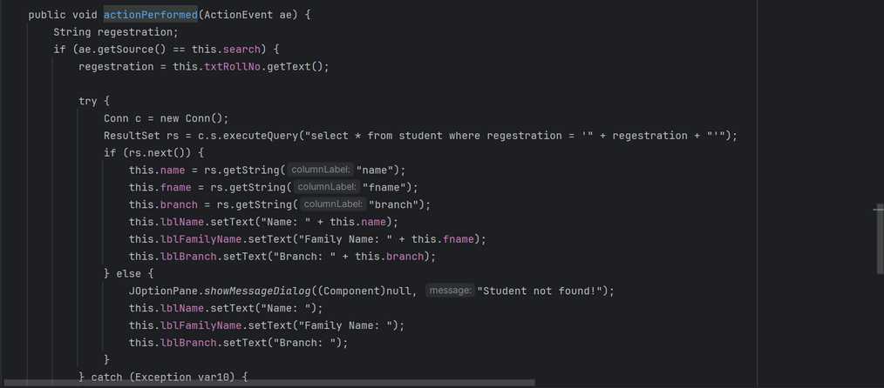

b. **Confirmation du congé**

Lorsque l'utilisateur clique sur "Submit", le programme :

* Confirme les détails du congé via une boîte de dialogue.
* Insère la demande de congé dans la base de données.
* Supprime l'enregistrement de l'étudiant après confirmation.

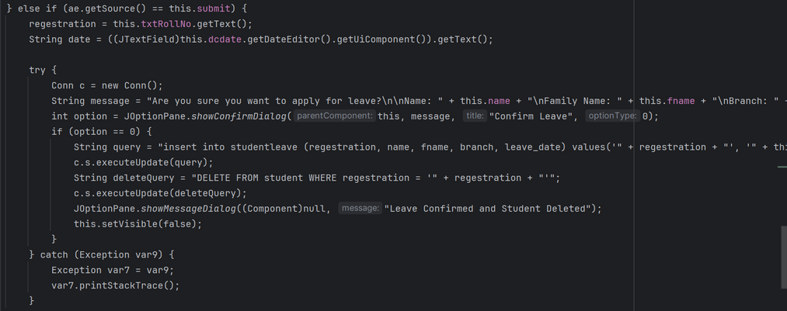

c. **Annulation:**

Si l'utilisateur clique sur "Cancel", la fenêtre se ferme :



**Partie 2 : Gestion des Enseignants**

**I- Classe AddTeacher():**

La classe **AddTeacher** est une interface utilisateur graphique (GUI) développée en Java pour gérer l'ajout de nouveaux enseignants dans un système universitaire. Elle permet :

1. De saisir les informations personnelles d'un enseignant (nom, prénom, adresse, téléphone, email, etc.).
2. De générer automatiquement un numéro d'enregistrement unique.
3. D'enregistrer ces informations dans une base de données.
4. D'annuler l'opération si nécessaire.

* **Déclaration des variables:**

Les variables suivantes sont utilisées pour capturer les entrées utilisateur, afficher les données, et gérer les actions de l'interface :

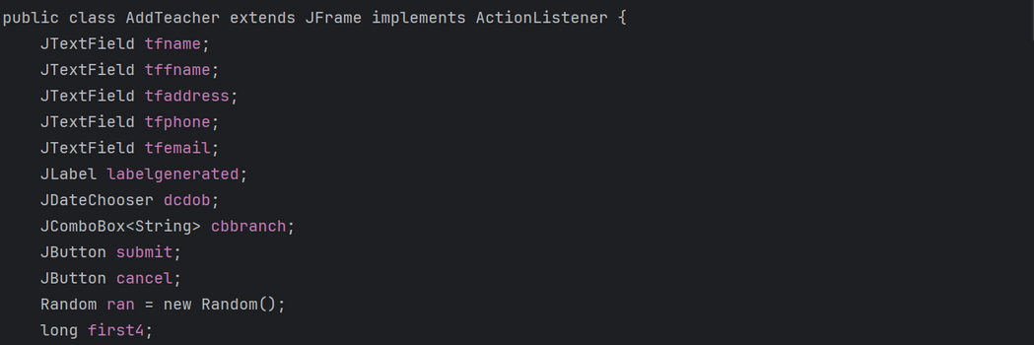

* Constructeur de la classe

Le constructeur configure l'interface utilisateur en ajoutant les composants nécessaires (champs de saisie, boutons, labels). Il initialise également le numéro d'enregistrement unique.

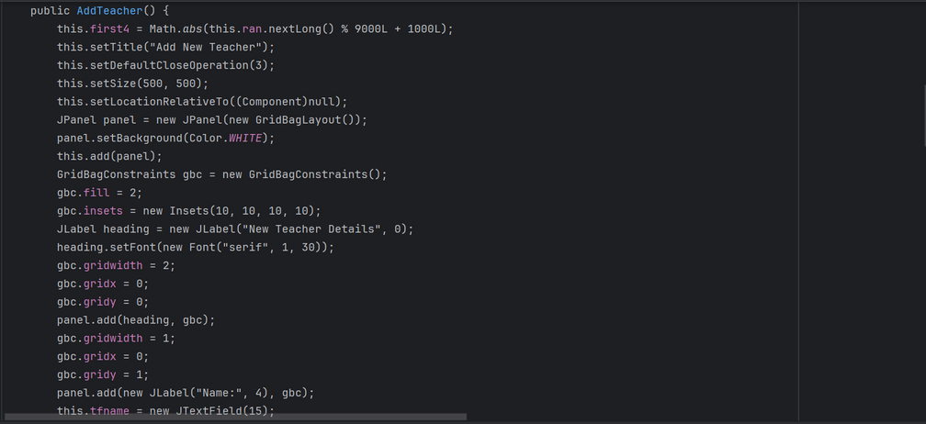

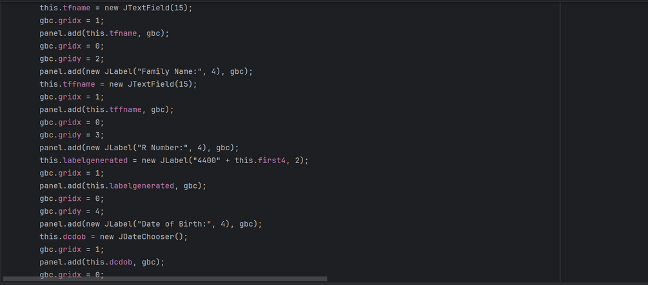

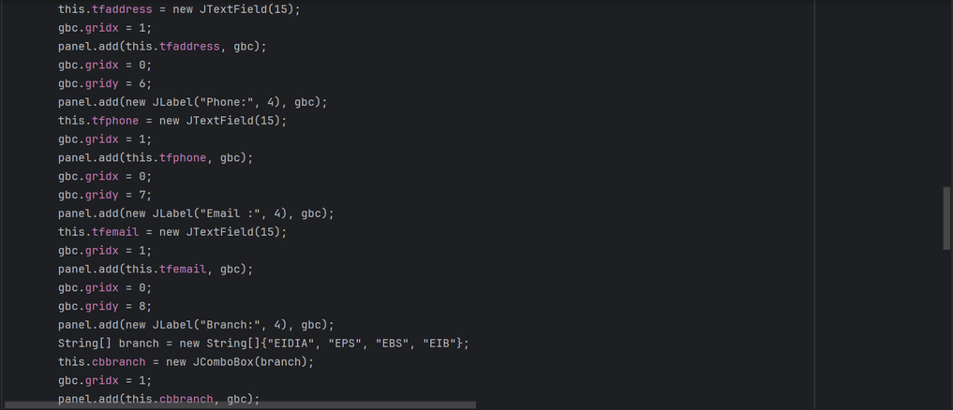

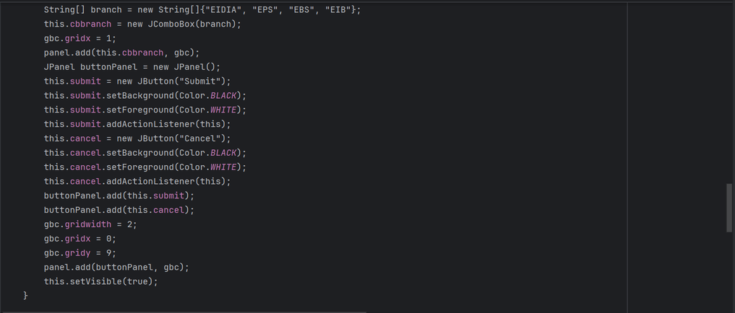

Gestion des actions

La méthode **actionPerformed** gère les clics sur les boutons et implémente deux fonctionnalités principales :

a. **Soumission des informations:**

Lorsqu'un utilisateur clique sur "Submit", le programme :

* Récupère les données saisies par l'utilisateur.
* Vérifie si un enseignant avec les mêmes détails existe déjà dans la base de données.
* Insère les données dans la base si aucun doublon n'est trouvé.
* Affiche un message de confirmation ou d'erreur.

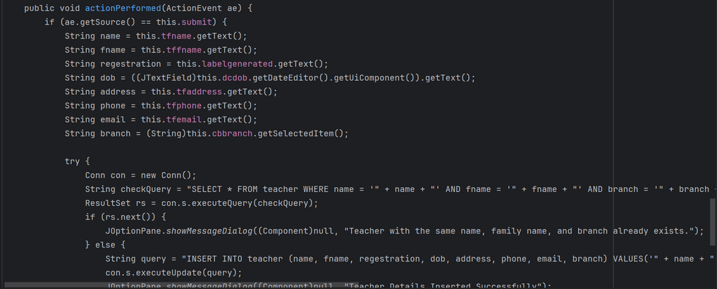

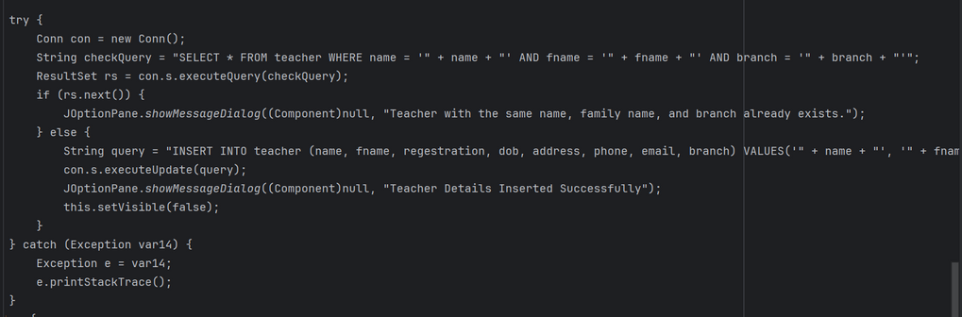

b. **Annulation:**

Si l'utilisateur clique sur "Cancel", la fenêtre se ferme sans enregistrer les données :

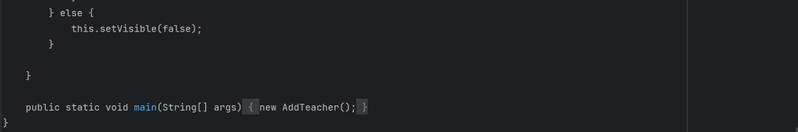

**II- Classe TeacherDetails():**

La classe **TeacherDetails** est une interface utilisateur graphique (GUI) en Java conçue pour afficher et gérer les informations des enseignants dans une base de données. Elle permet notamment de :

1. Rechercher un enseignant à l'aide de son numéro d'enregistrement.
2. Afficher les informations des enseignants sous forme de tableau.
3. Ajouter de nouveaux enseignants.
4. Imprimer les informations affichées.
5. Annuler et fermer la fenêtre.

* **Déclaration des variables:**

Les variables suivantes sont utilisées pour capturer les entrées utilisateur, afficher les données et gérer les interactions avec l'utilisateur :

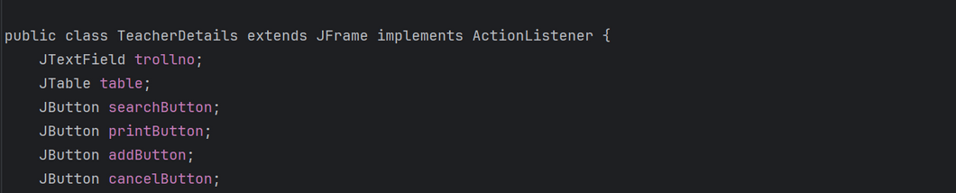

* **Constructeur de la classe**

Le constructeur initialise l'interface utilisateur avec un tableau pour afficher les données, des champs de saisie, et des boutons pour effectuer des actions.

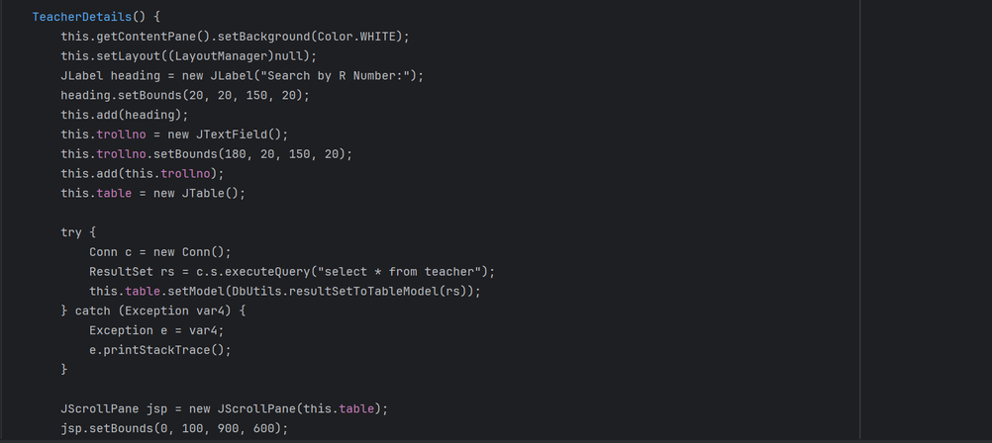

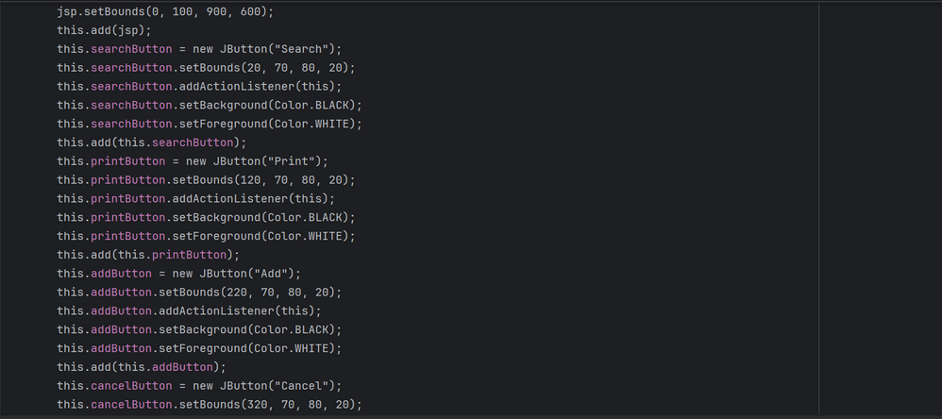

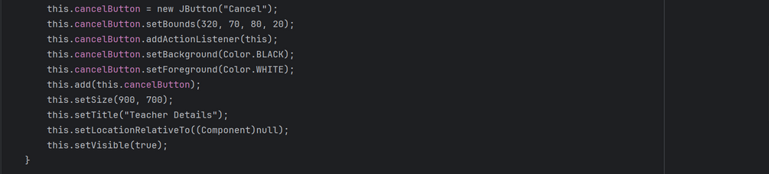

* **Gestion des actions**

La méthode **actionPerformed** est utilisée pour gérer les événements associés aux différents boutons de l'interface.

a. **Recherche d'un enseignant**

Lorsqu'un utilisateur clique sur "Search", le programme :

* Récupère le numéro d'enregistrement saisi.
* Exécute une requête pour récupérer les données correspondantes depuis la base.
* Met à jour le tableau avec les résultats.

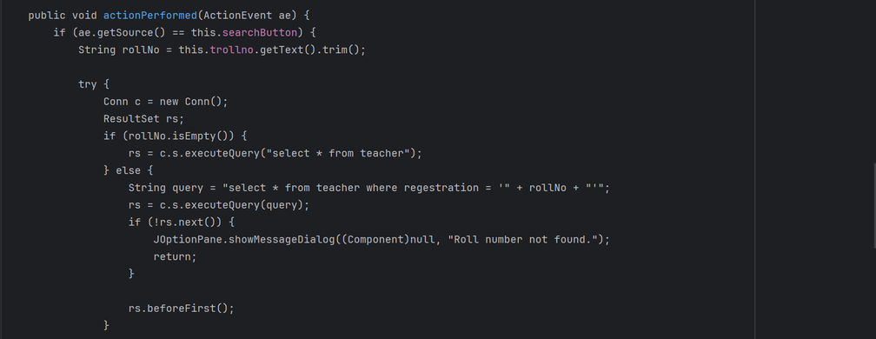

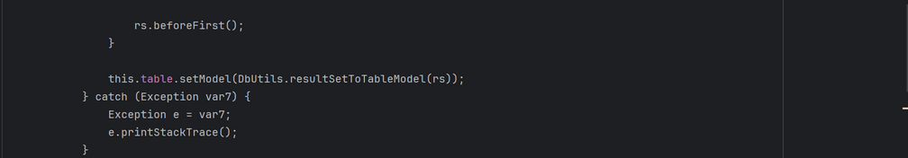

b. **Impression**

Lorsque "**Print**" est cliqué, le tableau des enseignants est imprimé :

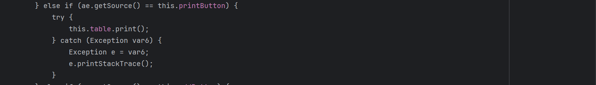

c. **Ajout d'un enseignant**

Lorsque "Add" est cliqué, l'interface d'ajout d'un nouvel enseignant s'ouvre via la classe **AddTeacher** :



d. **Annulation**

Le clic sur "Cancel" ferme la fenêtre :

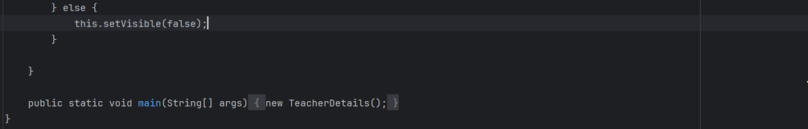

**III-Classe TeacherLeave():**

La classe **TeacherLeave** permet aux enseignants de demander un congé via une interface graphique. Elle offre des fonctionnalités pour rechercher un enseignant, afficher ses informations, enregistrer une demande de congé et supprimer ses données après confirmation.

* **Constructeur :**

Le constructeur initialise l'interface utilisateur :

1. Configuration de la fenêtre principale (JFrame).
2. Ajout des champs, des étiquettes et des boutons avec leurs positions et styles définis.
3. Liaison des boutons à un gestionnaire d'événements (ActionListener).

**Utilisation Direct de l’application:**

L’application se lance et l’anglet ce grandi pour avoir remplir toute l’ecran :

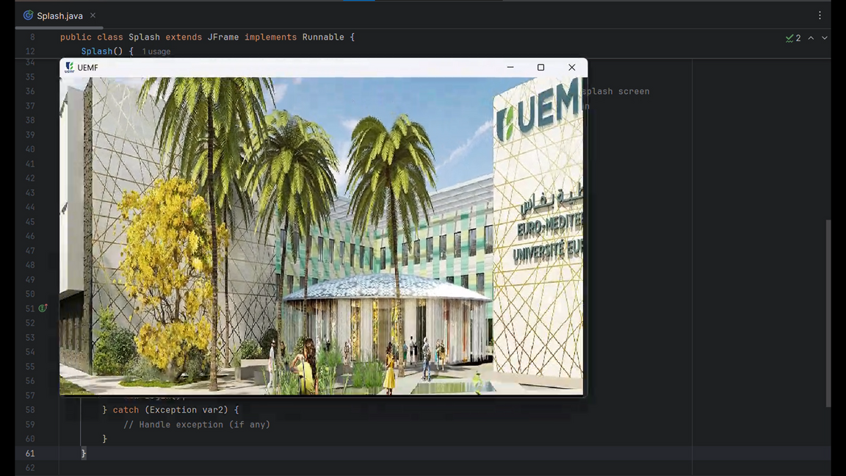

Pour avoir l’accée il faut avoir un username et un password:

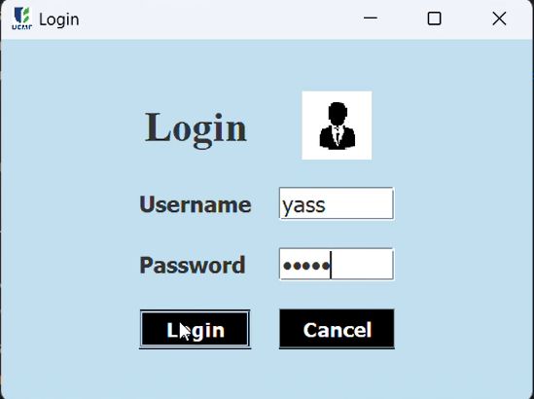

Si les informations entrées sont invalide un message s’affiche:

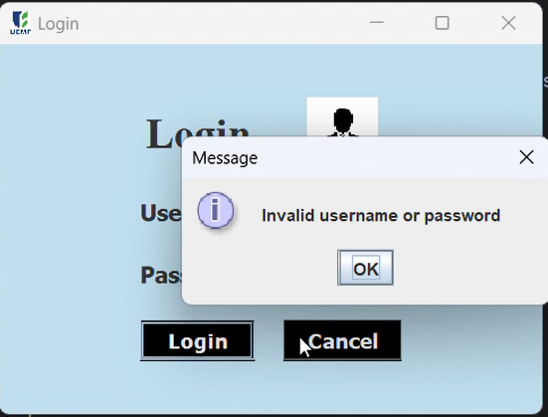

Pour avoir ajouter un nouveau étudiant en a besoin de ces information (Nom, prenom, date of birth, adresse , numero du telephone, email et branche), un nombre d’inscription est donné au étudiant par défaut par le systéme à l’aide d’une fonction randem.

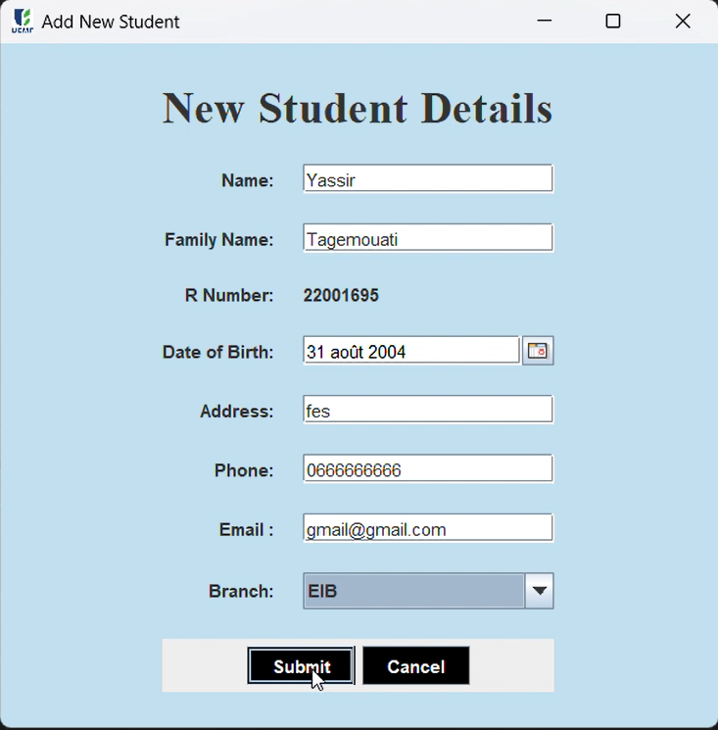

**Si un autre étudiant avec le même nom est déja inscris:**

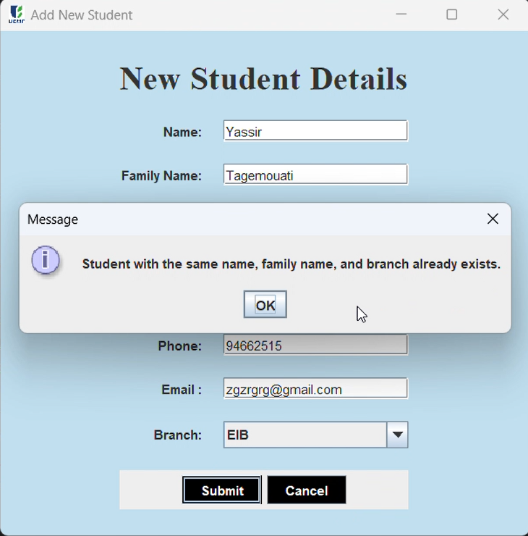

Pour ajouter un enseignant c’est les même étapes qu’un étudiant :

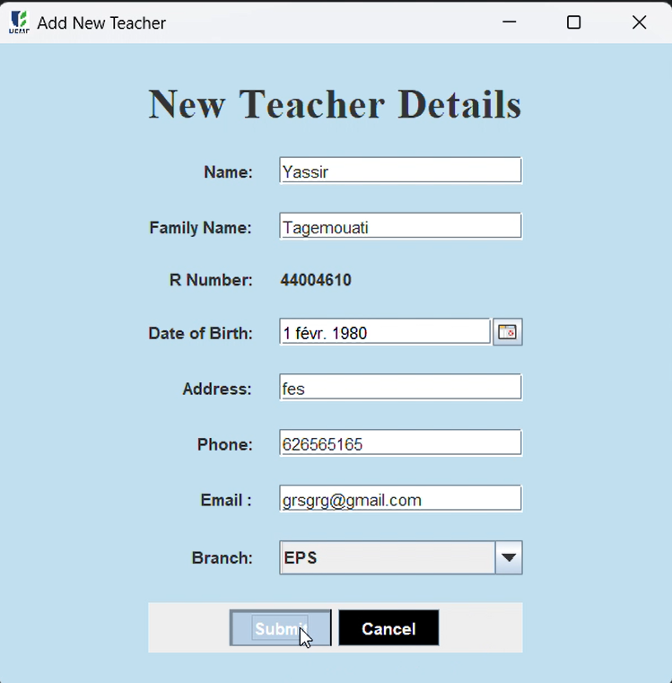

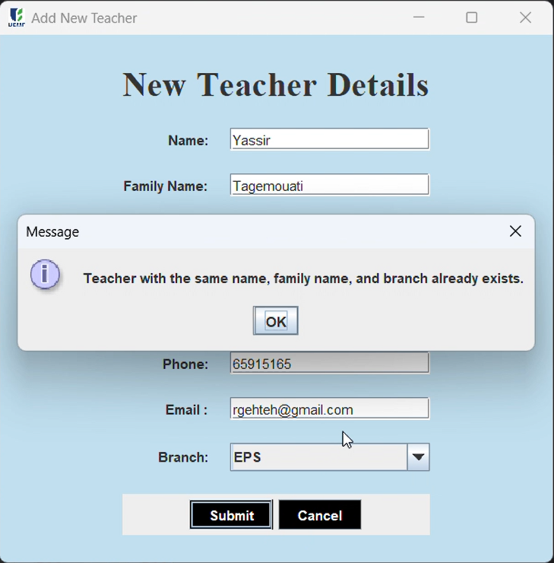

Pour avoir la liste et les informations des étudiants inscrits :

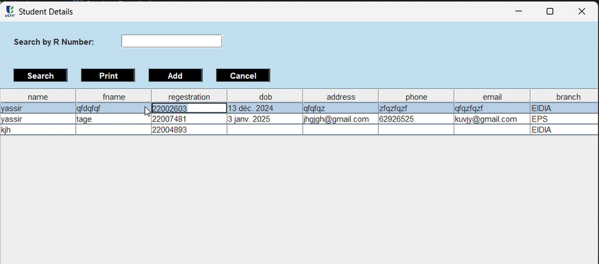

Pour avoir imprimer les informations d’un étudiant

student details ⟶ chrcher l’étudiant en utilisant son id d’inscription ⟶ print.

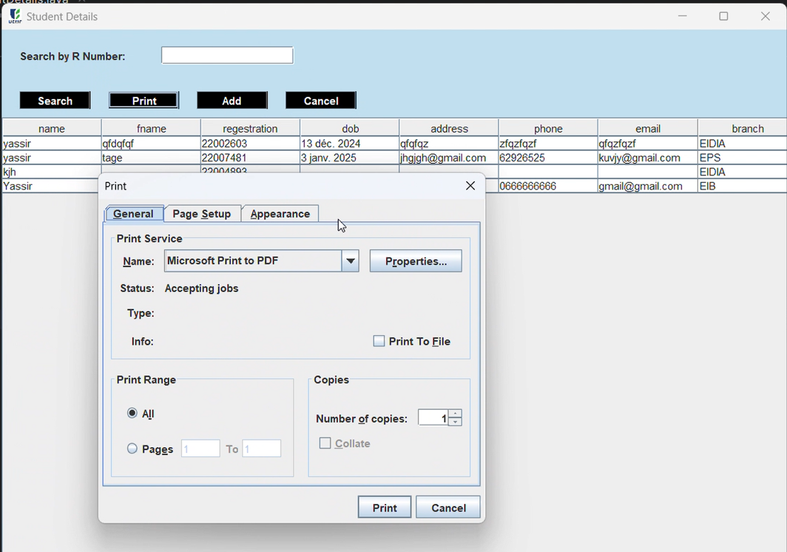

Pour avoir entrer les notes d’un étudiant il suffit de chercher l’étudiant avec son id puis appuie sur Search ⟶ add Subject ⟶ entrer le module ⟶ choisi le semestre ⟶ enter la note ⟶ submit.

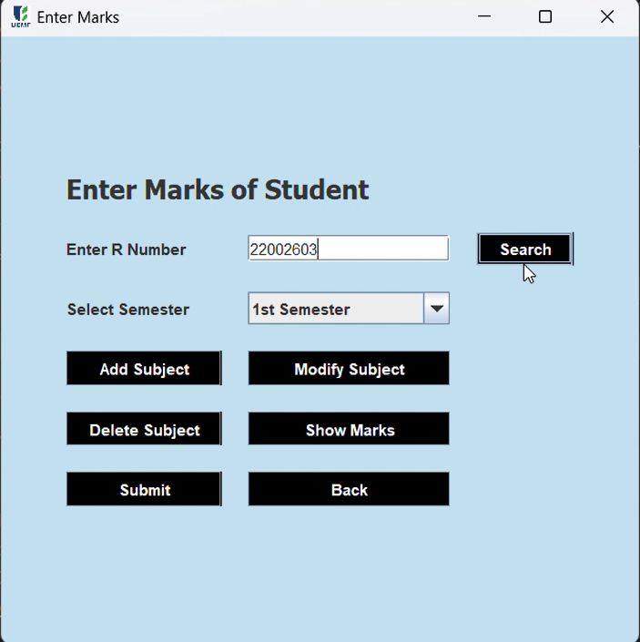

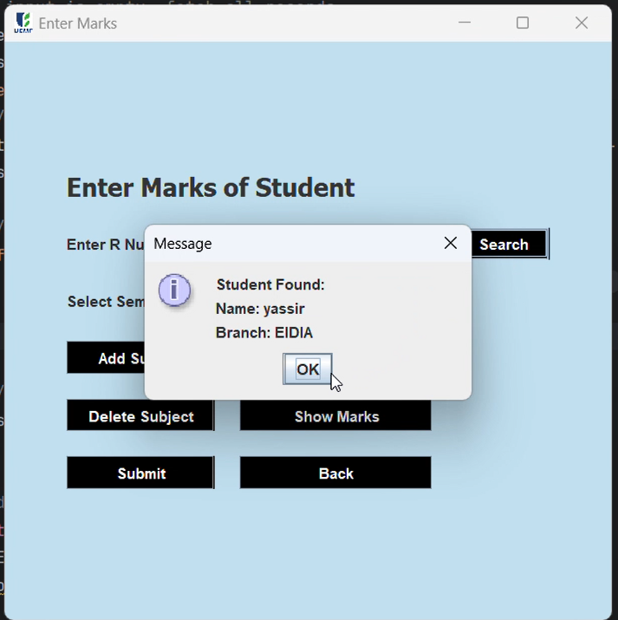

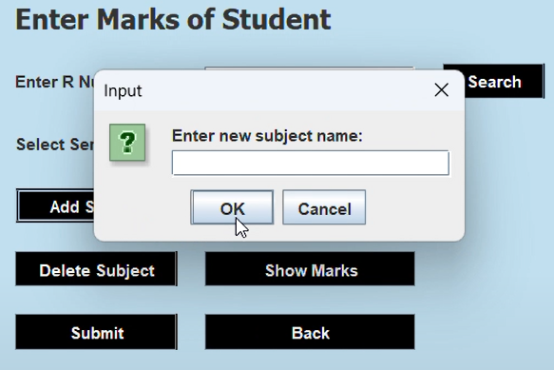

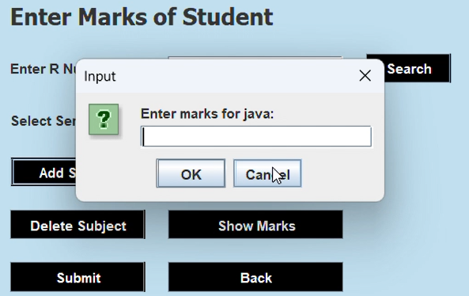

Examination: une liste des étudiant examinés, pour voir la note d’un étudiant il suffit de chercher l’étudiant avec son id puis appuie sur Results.

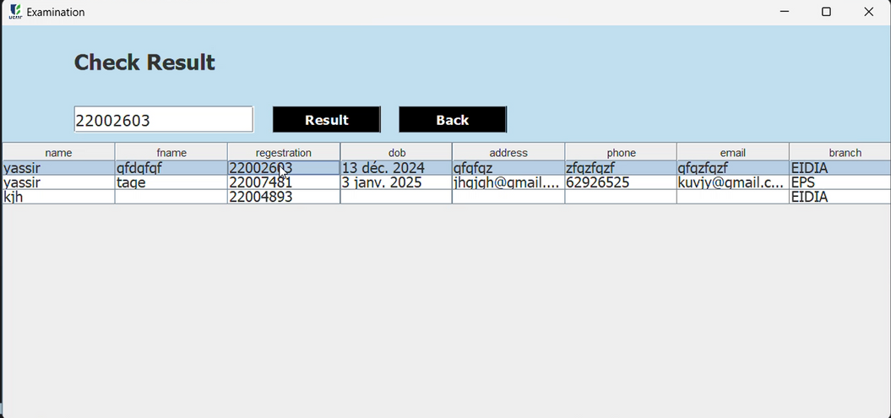

Exemple d’affichage d’examination results :

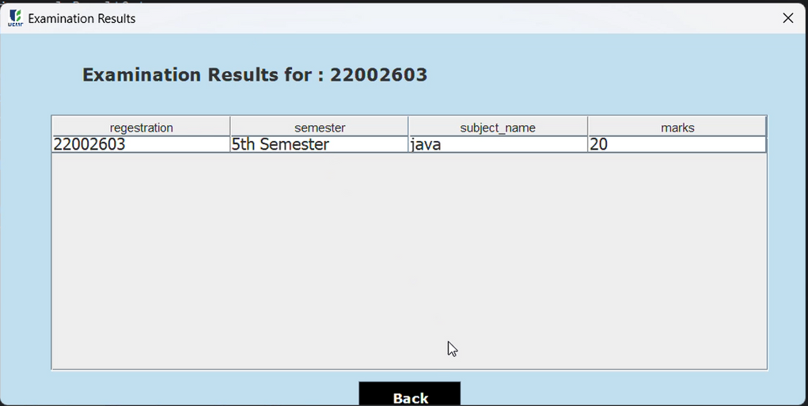

* Service de paiement des étudiants

Pour passer un paiement d’un étudiant il suffit de chercher l’étudiant avec son id puis sélectionner la branche et le semestre pour avoir le montant total à payer.

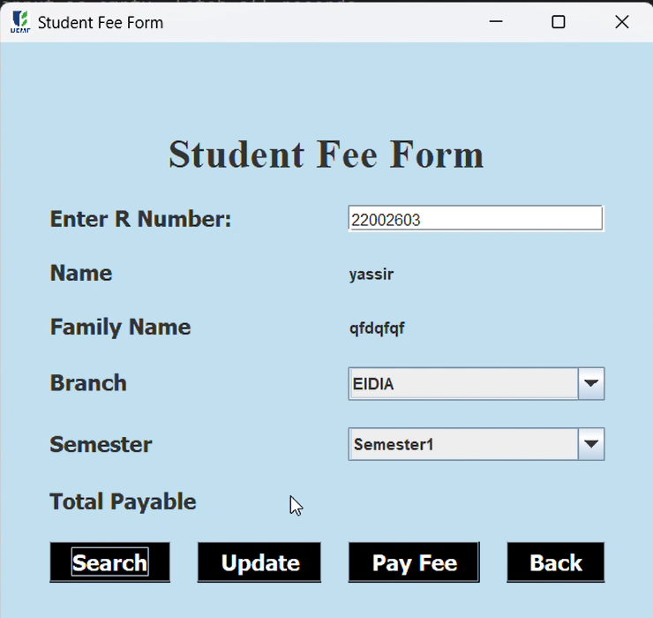

Apres avoir passer le paiement un message de validation s’affiche.

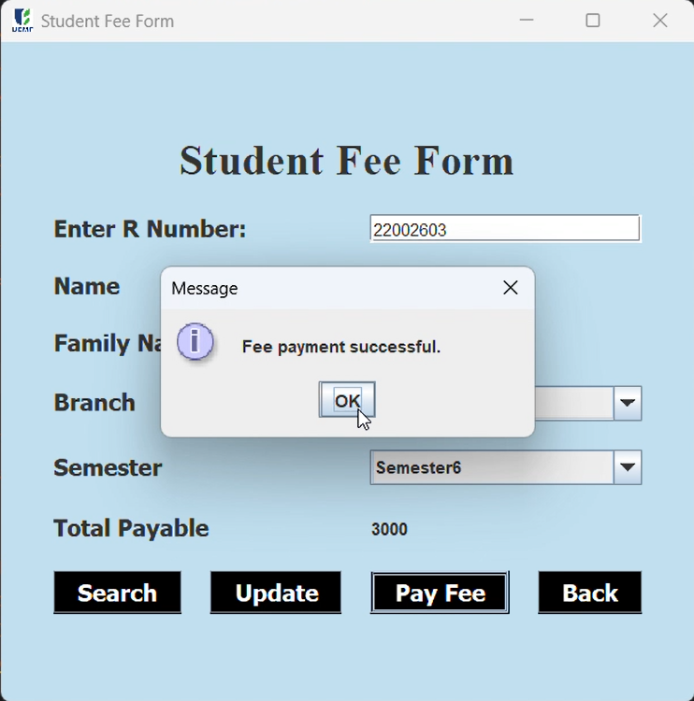

* Pour avoir supprimer ou expulser un étudiant , on cherche l’étudiant avec son id puis entre la date ⟶ submit:

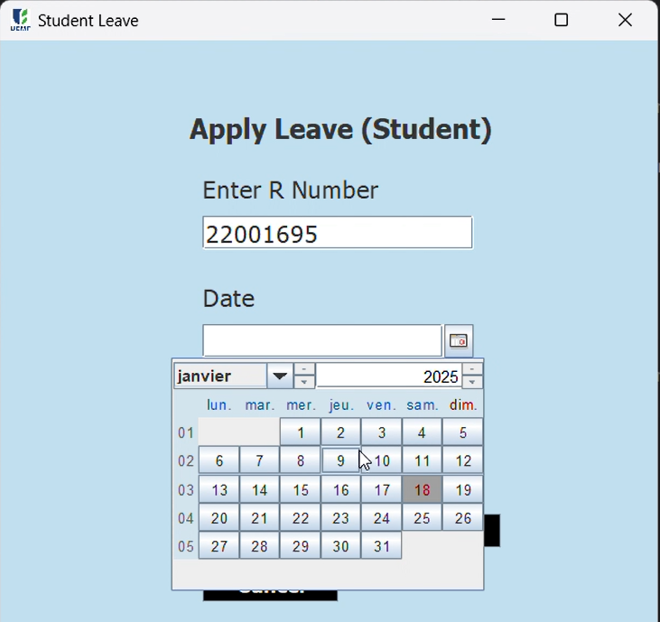

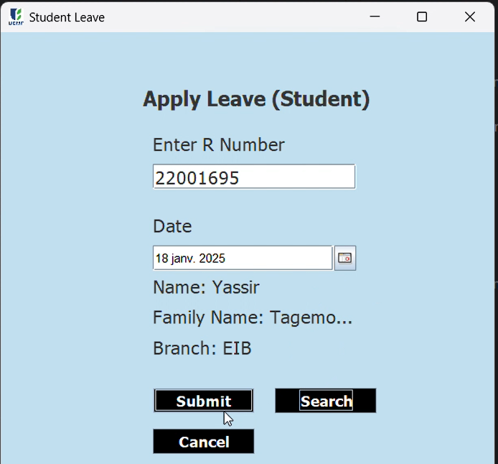

Un message de confirmation s’affiche pour confirmer la suppression d’étudiant:

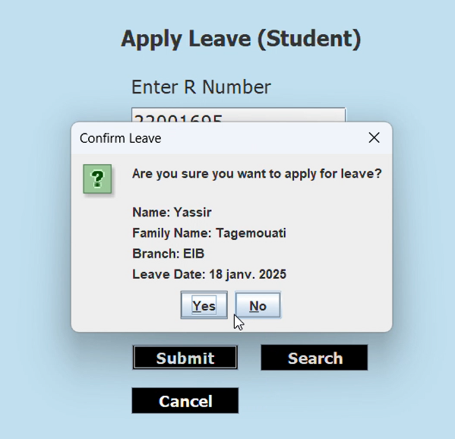

Liste des étudiants qu’ont quitter l’université avec leurs informations

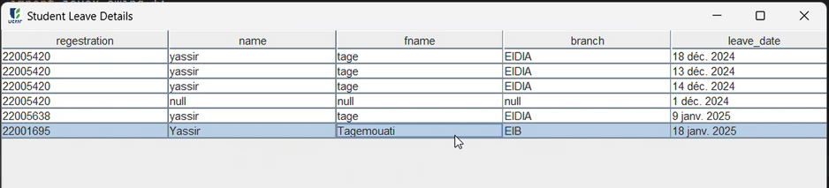

**!!! C’est les même étapes pour ajouter, modifier et supprimer un enseignent.**